Федеральное государственное автономное образовательное учреждение высшего образования «Национальный исследовательский университет ИТМО»

**Факультет программной инженерии и компьютерной техники**

**Веб-программирование**

Лабораторная работа №1

Выполнил: Герасимов Артём Кириллович

Группа: P32111

Вариант: 804

Преподаватель: Максимова Марина Михайловна

Санкт-Петербург

2022

Задание

Разработать PHP-скрипт, определяющий попадание точки на координатной плоскости в заданную область, и создать HTML-страницу, которая формирует данные для отправки их на обработку этому скрипту.

Параметр R и координаты точки должны передаваться скрипту посредством HTTP-запроса. Скрипт должен выполнять валидацию данных и возвращать HTML-страницу с таблицей, содержащей полученные параметры и результат вычислений - факт попадания или непопадания точки в область. Предыдущие результаты должны сохраняться между запросами и отображаться в таблице.

Кроме того, ответ должен содержать данные о текущем времени и времени работы скрипта.

**Разработанная HTML-страница должна удовлетворять следующим требованиям:**

* Для расположения текстовых и графических элементов необходимо использовать блочную вёрстку.
* Данные формы должны передаваться на обработку посредством POST-запроса.
* Таблицы стилей должны располагаться в самом веб-документе.
* При работе с CSS должно быть продемонстрировано использование селекторов псевдоклассов, селекторов псевдоэлементов, селекторов идентификаторов, селекторов дочерних элементов, а также такие свойства стилей CSS, как наследование и каскадирование.
* HTML-страница должна иметь "шапку", содержащую ФИО студента, номер группы и номер варианта. При оформлении шапки необходимо явным образом задать шрифт (serif), его цвет и размер в каскадной таблице стилей.
* Отступы элементов ввода должны задаваться в пикселях.
* Страница должна содержать сценарий на языке JavaScript, осуществляющий валидацию значений, вводимых пользователем в поля формы. Любые некорректные значения (например, буквы в координатах точки или отрицательный радиус) должны блокироваться.

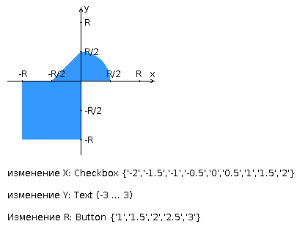

Исходный код и HTML-страница

<https://github.com/Levit104/WebLab1>

<https://se.ifmo.ru/~s339052/lab1/index.html>

Вывод

Во время выполнения данной лабораторной работы я изучил основные принципы работы HTML, CSS, JavaScript и PHP, разработал PHP-скрипт, определяющий попадание точки в заданную на графике область, а также HTML-страницу, которая формирует данные для отправки их на обработку этому скрипту, которая также содержит сценарий JS и таблицы стилей (CSS).